**中泰简讯|平安六月 实战演练 筑牢安全防线**

**生命重于泰山，安全高于一切。**2023年6月是全国第22个“安全生产月”，安全问题也再度成为公众所关注的焦点。6月份，集团各项目上也积极响应并落实“安全生产月”的宗旨要求，紧紧围绕着“人人讲安全、个个会应急”的主题，配合客户单位开展消防应急演练及灭火实操演习，旨在进一步加强队员们的防火意识，提升队员们防控火灾和突发事件的应急处置能力，真正做到安全第一，预防为主，树牢红线意识，筑牢安全防线。

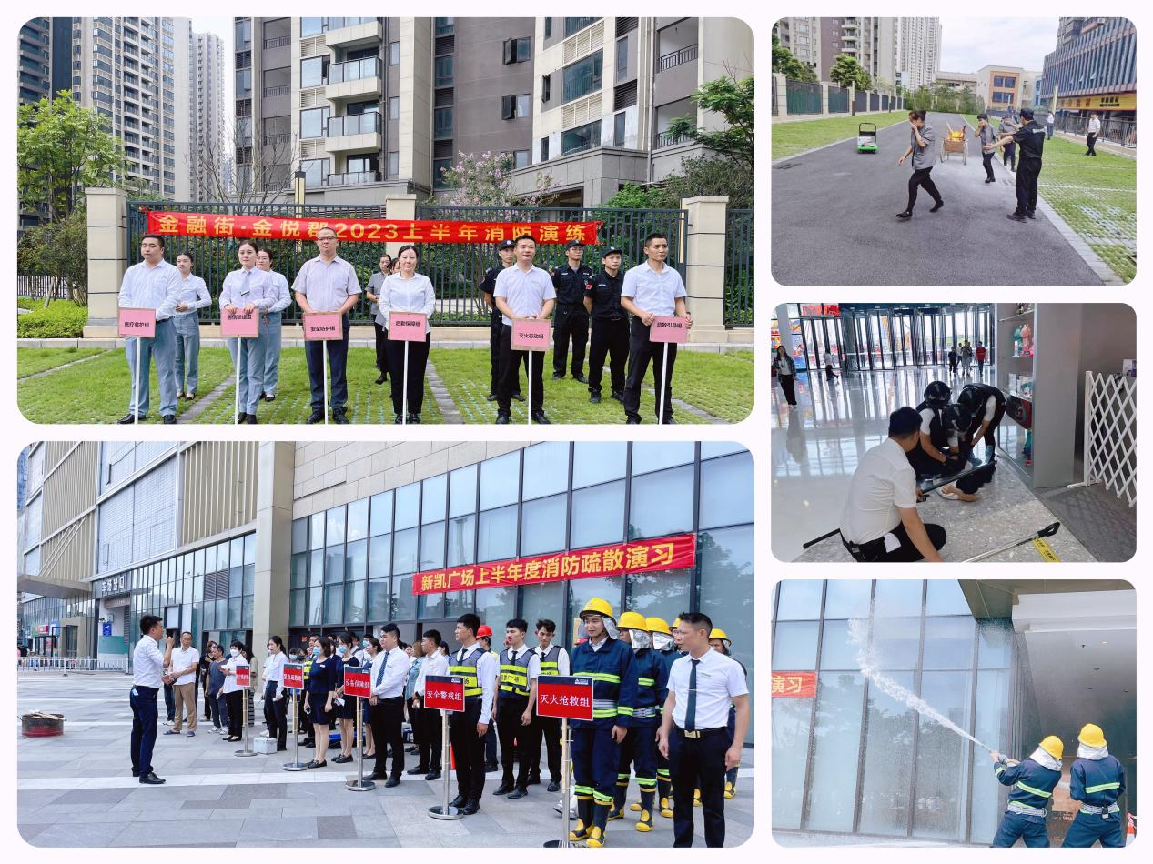

**🞎演练前：制定演练预案 学习理论知识**

在集团融辰花园、新凯广场、融创茂等项目，各保安队结合项目点的实际情况，提前制定了具有针对性的演练预案，逼真模拟火灾发生场景。为确保消防演练能够顺利开展，全体保安队员和客户单位工作人员密切配合、合理分工。

6月21日，新凯广场项目在安管部主导下联合物业公司各部门及部分商家客户有序开展一次消防应急疏散及灭火实操演习，此次消防演习被细分为五个小组，分别是灭火组、疏散组、救护组、警戒组、设备保障组，演练内容主要包括模拟火警报警、初期火灾扑灭、消防水带灭火器现场灭火实操、伤员救护、有序组织人员疏散以及掌握火海逃生、消防器材使用各种消防知识与技巧。

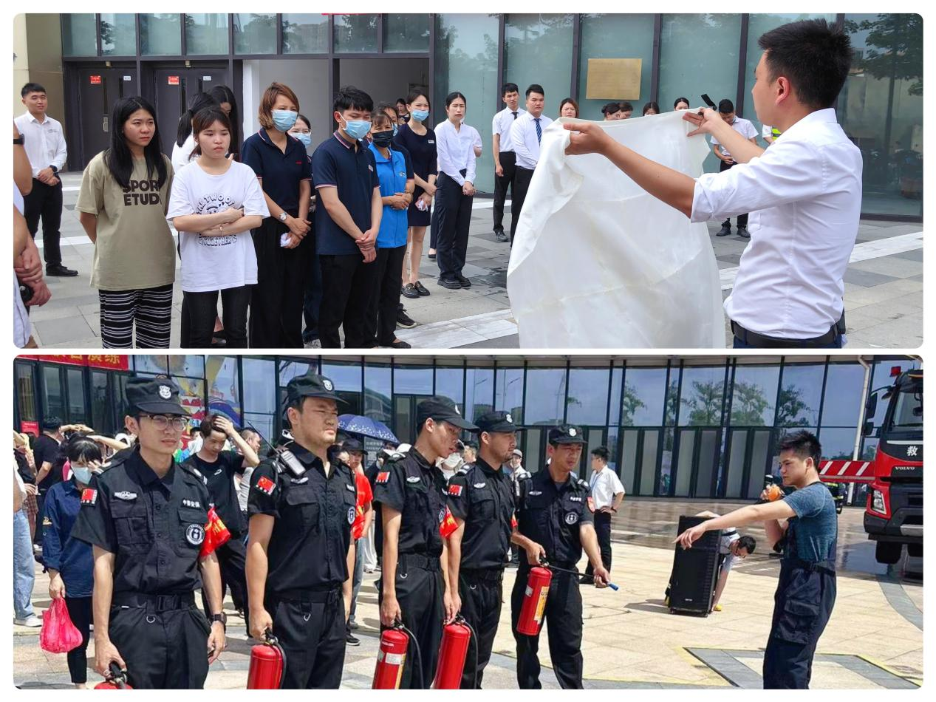

**“干粉灭火器使用前要将瓶体颠倒几次。”**

**“拔掉保险销、对准火源根部、喷射灭火剂。”**

**“记住，要站在上风口。”**

在演练前，所驻项目人员都参与了消防器材的使用以及火灾处理流程的培训，并学习了常用的手提式干粉灭火器以及消防水带的使用方法以及关于消防用品的使用要领。

**🞎演练中：小组分工配合 开展实操演练**

“请大家不要惊慌，低头弯腰。“

“大家捂住口鼻，不要拥挤，有序撤离。”

随着浓烟蔓延，警报声响起，各项目上的消防演练正式开始。只见某一商铺中突发火灾，火势迅速向周边蔓延，火警报警信号响起，消防中心收到确警后迅速上报总指挥，总指挥根据现场情况启动应急预案。

只见灭火组人员手持灭火器、破门剪、消防水带、对讲机，在接到总指挥或监控中心的指令后，着战斗服迅速赴火灾现场灭火；疏散组快速赶赴现场对周边商户及商客进行有序疏散，参与到演练过程中的员工们也纷纷低头弯腰，用湿毛巾捂住口鼻，按照紧急疏散路线有序逃生撤离；而救护组人员携带急救箱及应急担架赶赴现场进行抢救，紧急护送伤员下楼；设备保障组及时启动各种消防设备及广播并做好火灾现场电气安全管控，避免发生二次伤害；警戒组迅速利用雪糕筒，警戒带等物品对现场进行封锁警戒。

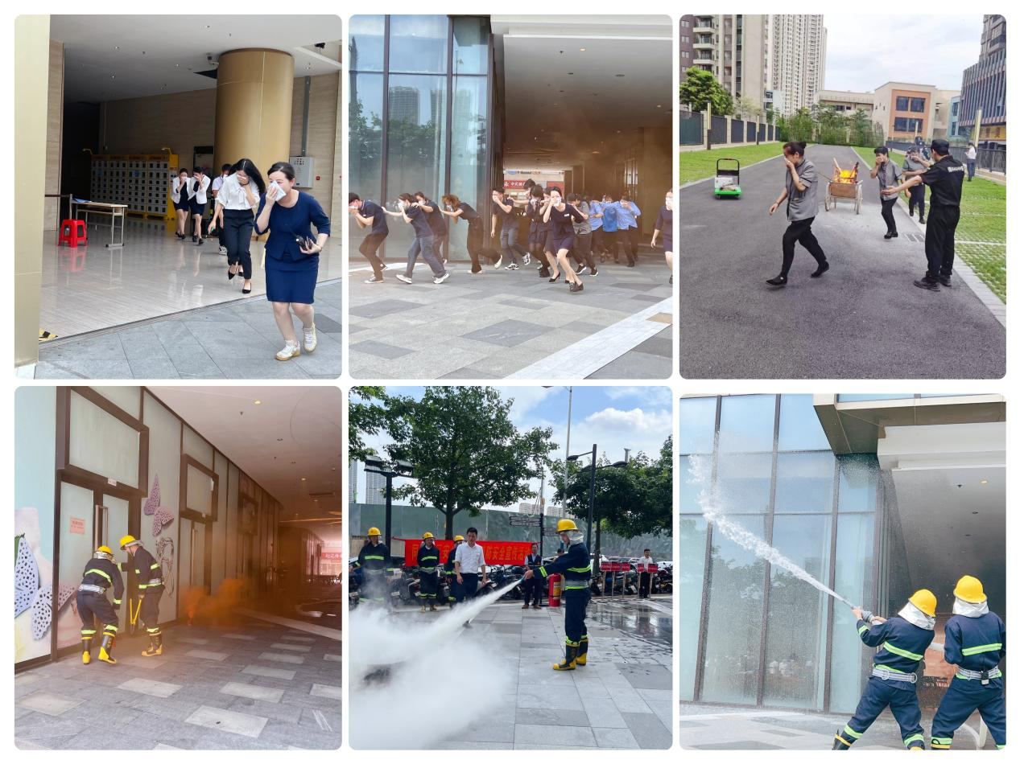

与此同时，融创茂项目在开展消防演练的同时，还组织了一次防暴防恐应急实战演练。

在应急演练现场，一名“歹徒”持械强行闯入商场，意图对顾客实行暴恐袭击，执勤人员迅速上报情况，项目安保人员迅速携带防暴器械赶往现场。保安队分为两组，一组使用钢叉、盾牌等装备和“歹徒”展开周旋，一组迅速报警，并在周围做好警戒以及商场人员的疏散撤离工作，最终齐心协力、制服歹徒。

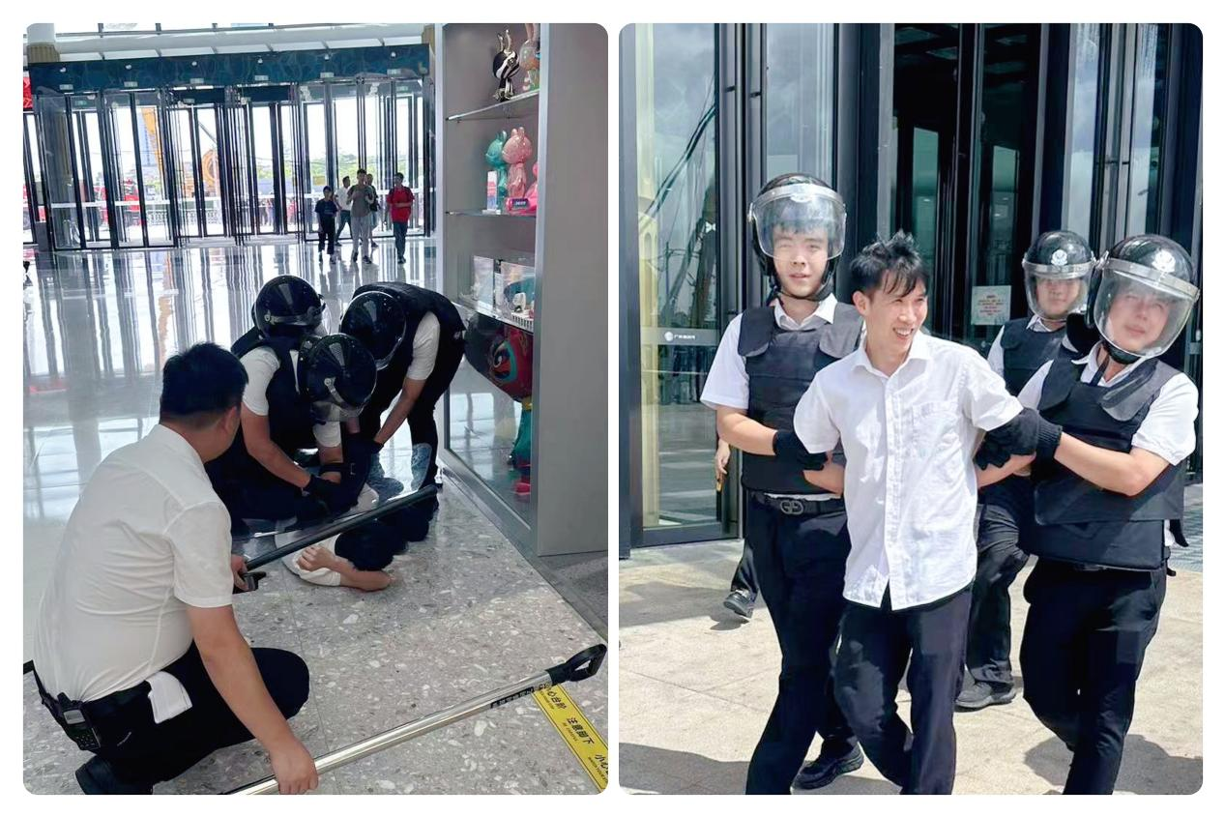

**🞎演练后：点评演练结果 总结经验教训**

从演习前的准备策划、到组织实施、正式演习各个阶段，集团驻项目安保人员遵守纪律、反应迅速、组织有序、操作规范，展示了集团安保团队过硬的专业素养和灵活的应急处置能力，获得了客户单位的认可肯定。

演习结束后，项目全体安保人员也组织了讨论会，就演练过程进行了分析总结、交流取经，在大家积极的讨论和踊跃的发言中，在队员们思想碰撞的过程中，不仅团队凝聚力得到了增强，安全防范意识也更加深入人心。

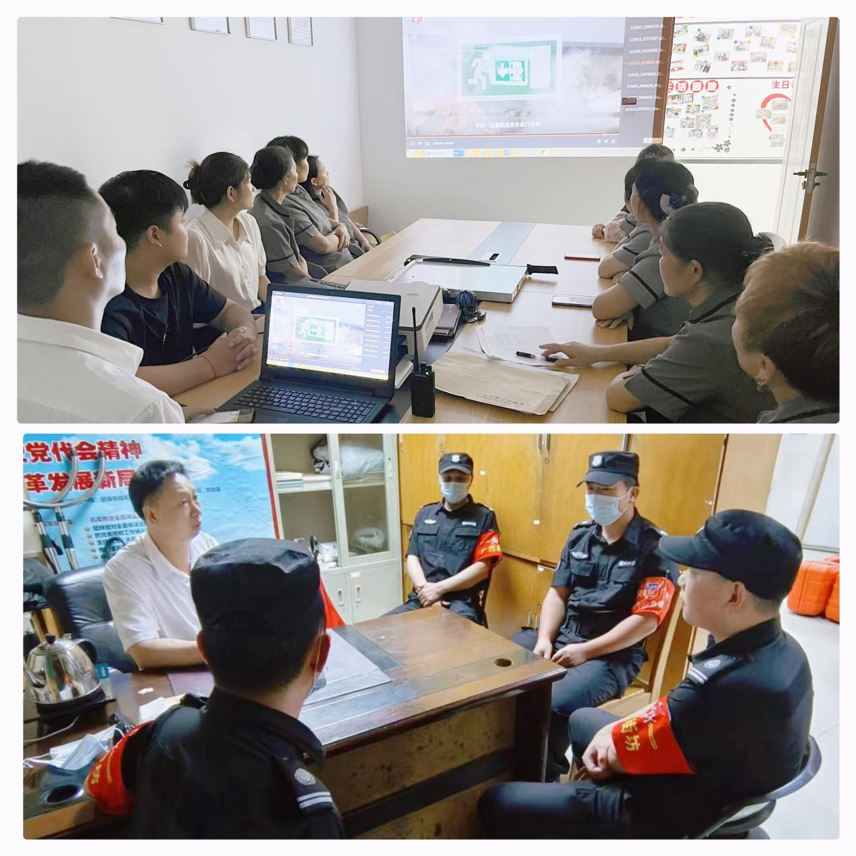

接下来，集团也将继续坚持“着眼事发、止于未发”和“安全第一”的原则，持续性、阶段性、日常性地组织开展各类应急演习，严格督促各项目队员积极配合客户单位，落实好安全责任制，加大项目上安全监督与检查力度，全面防范火灾等事故的发生，全力打造一支专业化、职业化、规范化的安保队伍。